QMS内部文档
วิธีการติดตั้ง SQL Server 2016



生产技术中心

หัวข้อ
  - OS: Microsoft Windows Server 2016
  - SQL Server Version: SQL Server2016
  - Microsoft .net Framework 3.5
- วิธีการติดตั้ง .net Framework 3.5
  - Copy SQL Server 2016 จาก \\10.97.1.95\d$\SQLServer2016 ไปยัง disk D หรือ disk ที่เราต้องการ บนเซิฟเวอร์ที่ต้องการติดตั้ง SQL server2016
  - Copy file (NetFx3.cab) ไปยัง C:\Windows
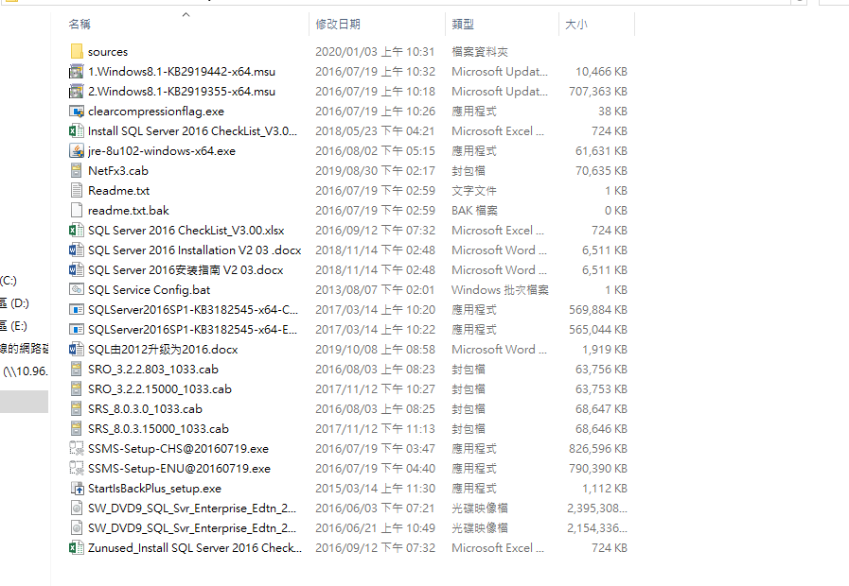
  - เข้า “Server Manager” เลือก “Tools -> Windows PowerShell”(pic 2.a), จะปรากฎหน้า Windows PowerShell (pic 2.b) และกรอกข้อความด้านล่างลงไปในพื้นที่ Command
dism.exe /online /add-package /packagepath:C:\WINDOWS\netfx3.caB
รอติดตั้งเสร็จ 100% จะมีข้อความขึ้นว่า “The operation complete successfully”
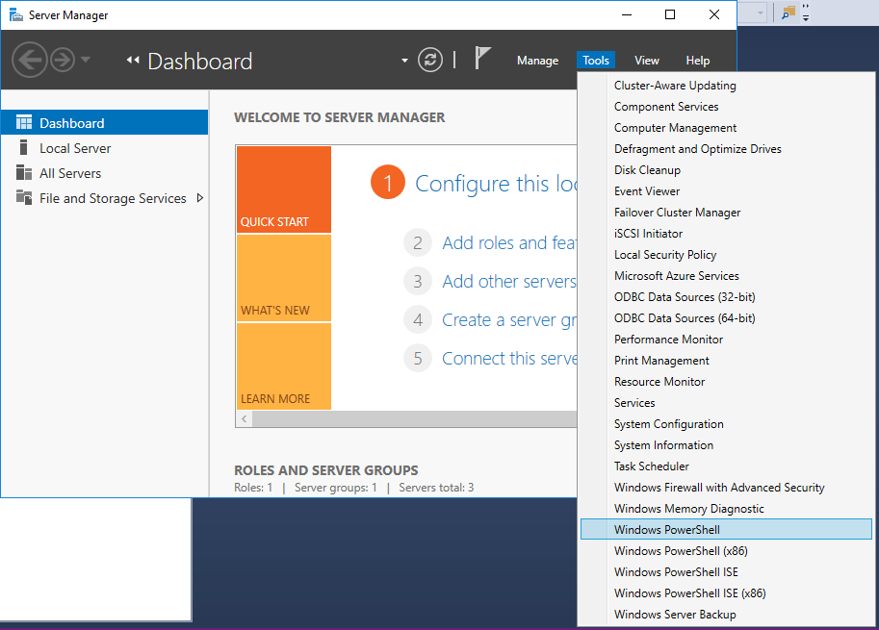
(pic 2.a)
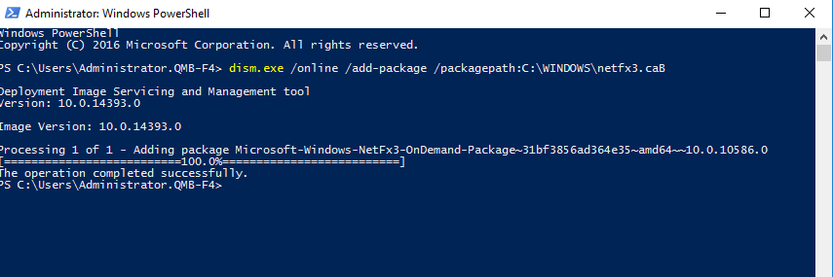
(pic 2.b)

- วิธีการติดตั้ง SQL Server 2016
  - เข้า folder “D:\SQLServer2016\SQL 2016 English 64bit” เลือก setup.exe
  - ใน SQL installation Center เลือก “Installation” และเลือก “New SQL Server stand-alone installation or add features to an existing installation”
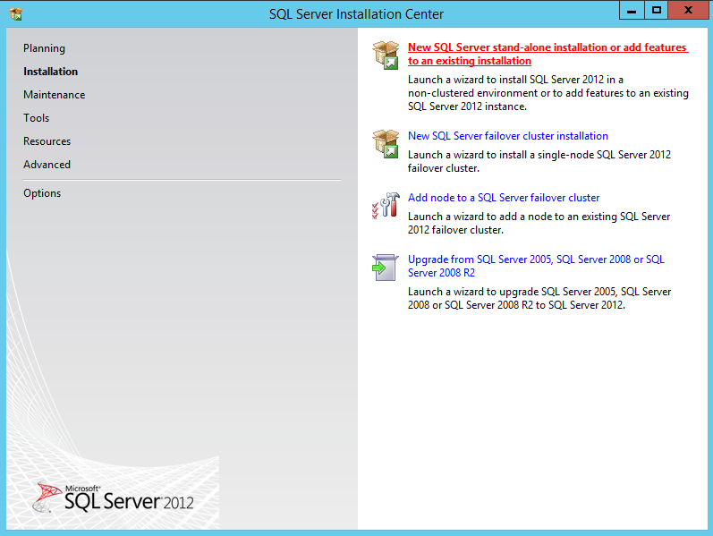
(pic 3.a)
  - ในหน้า “Product Key” เลือก “Enter the product key” กรอก Key “TBR8B-BXC4Y-298NV-PYTBY-G3BCP” และเลือก Next
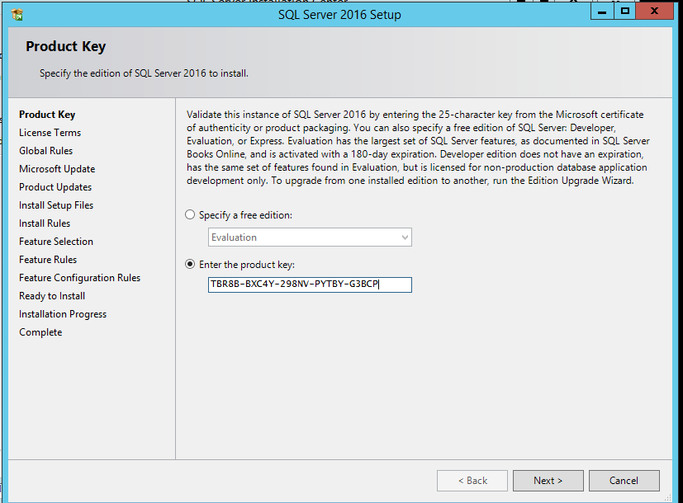
(pic 3.b)

  - ในหน้า “License Terms” ให้เลือก “I accept the license terms” และเลือก Next
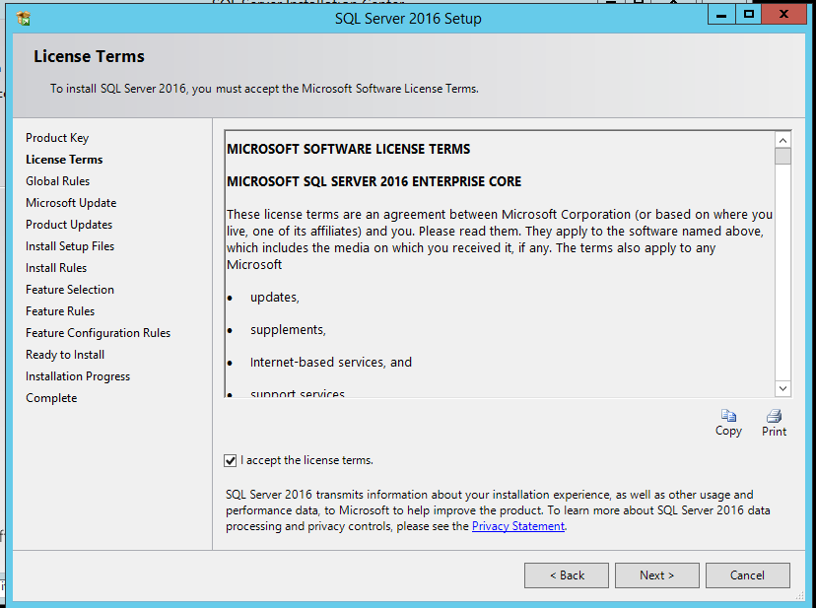
(pic 3.c)
  - โปรแกรมติดตั้งจะตรวจสอบ “Global Rules” และเลือก Next
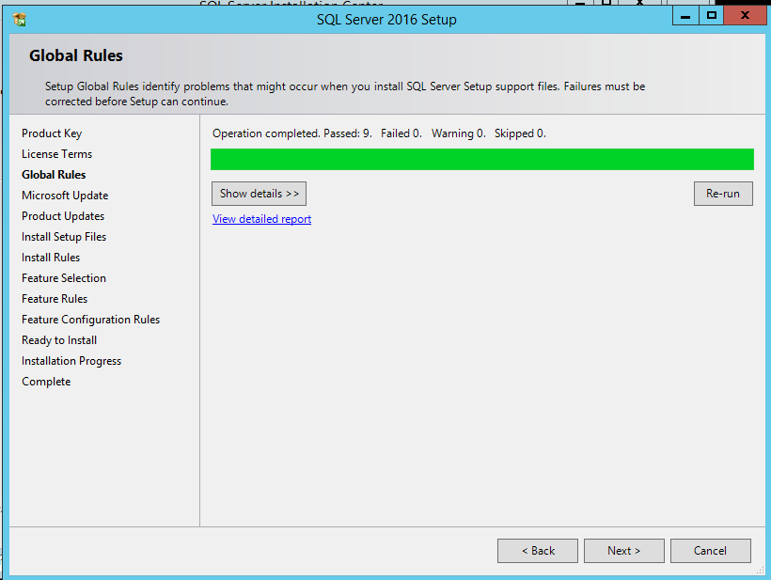
(pic 3.d)
  - ในหน้า Microsoft update ให้เรา ไม่ต้องเลือก “Use Microsoft Update to check for updates(recommended)” และเลือก Next
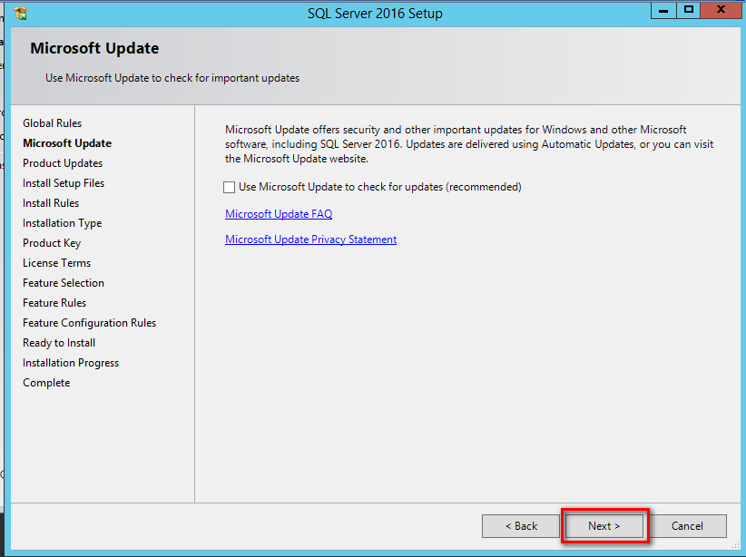
(pic 3.e)
  - ในหน้า “Install Setup Files” และ “Install Rules” เลือก Next
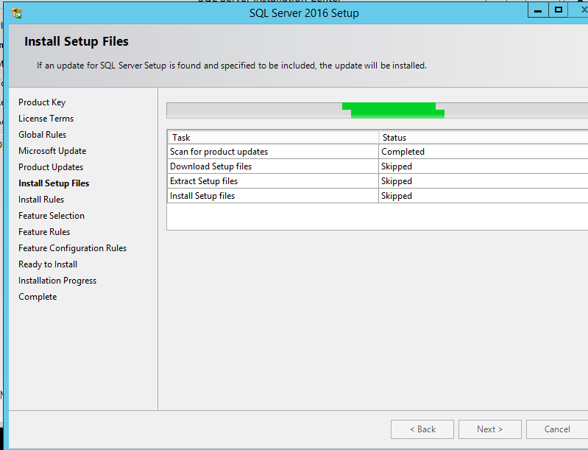
(pic 3.f)
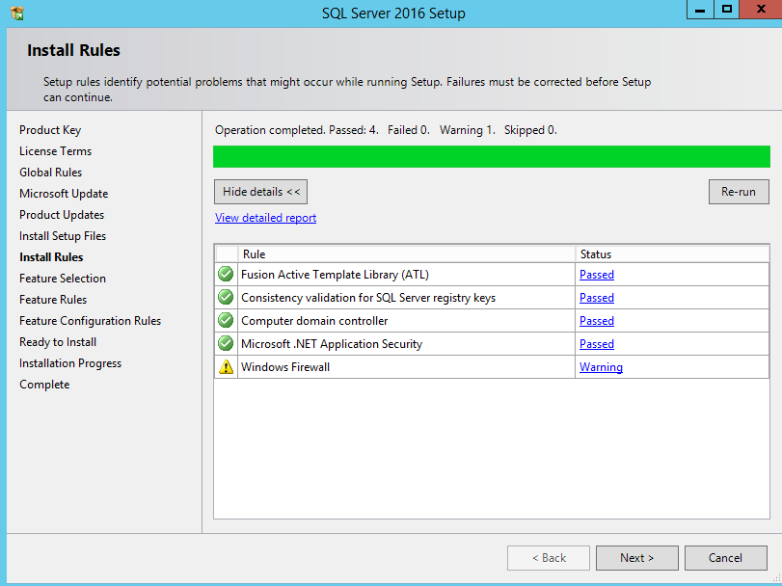
(pic 3.g)
  - ในหน้า “Feature Selection” ให้เลือก “Select all” และเลือก Next(ห้ามเปลี่ยน Feature ของการติดตั้ง)
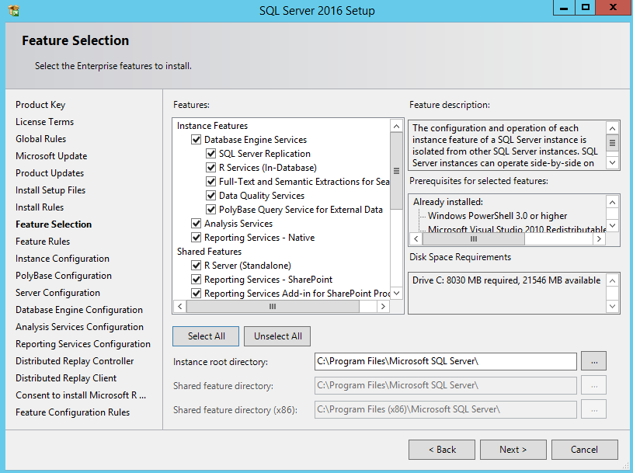
(pic 3.h)

  - ในหน้า “Instance Configuration” ให้เลือก “Named instance” กรอกคำว่า “MSSQLSERVER” และเลือก Next
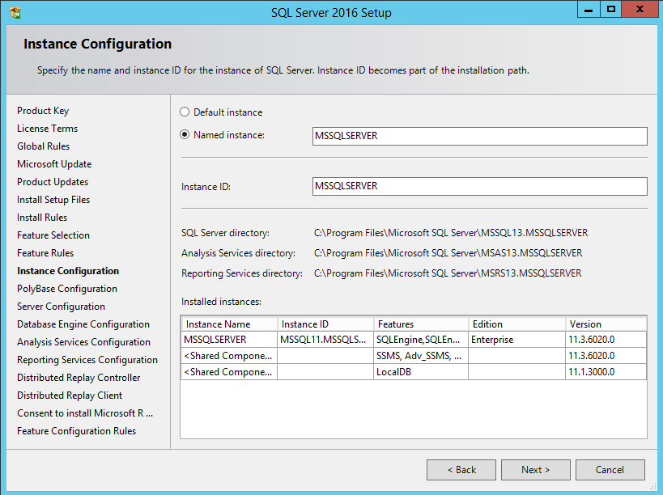
(pic 3.i)
  - ในหน้า “Poly Configuration” เลือก Next
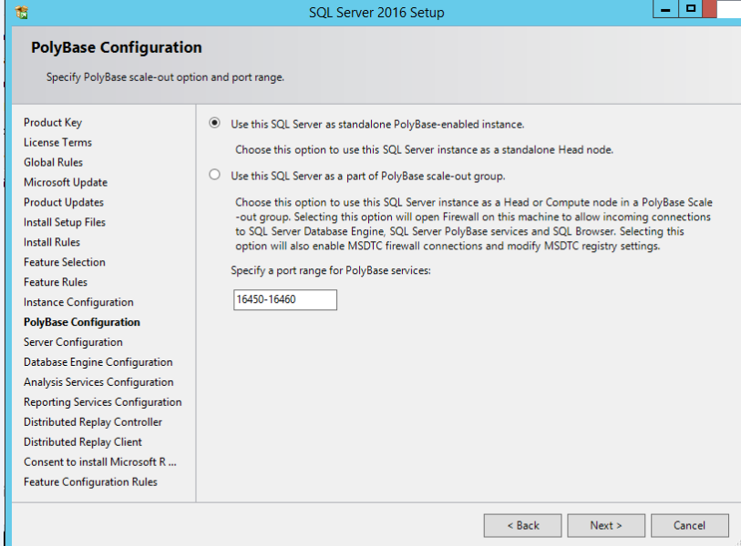
(pic 3.j)
  - ในหน้า “Server Configuration” ให้เลือก “Service Accounts” เลือก “Account Name” แล้วกรอก user domain “QMB-F4\administrator” และกดปุ่ม “Check Name” และเลือก “OK”
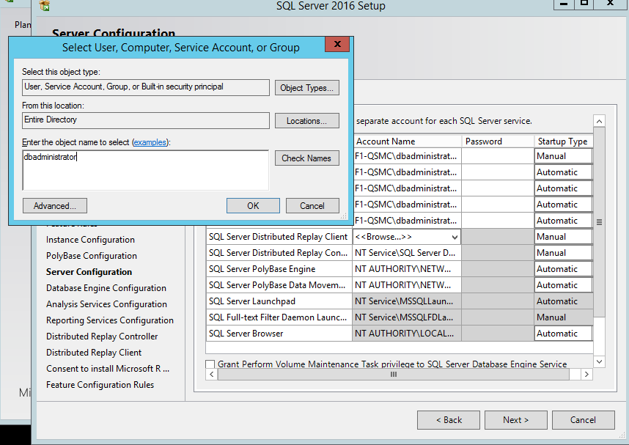
3.
2.
1.
administrator
(pic 3.K)
  - ในหัวข้อของ Service ทั้งหมด *ยกเว้น* 3 หัวข้อต่อไปนี้ “SQL Server Launchpad”, “SQL Full-text Filter Daemon Launcher”, “SQL Server Browser” แก้ไขในตาราง AccountName ให้ Browse ที่อยู่ Domain “qmb-f4\administrator” และ password เป็น Windows Password(ถาม SNA), จากนั้นทำการเปลี่ยน “Startup type” ตัวอย่างที่ pic 3.L
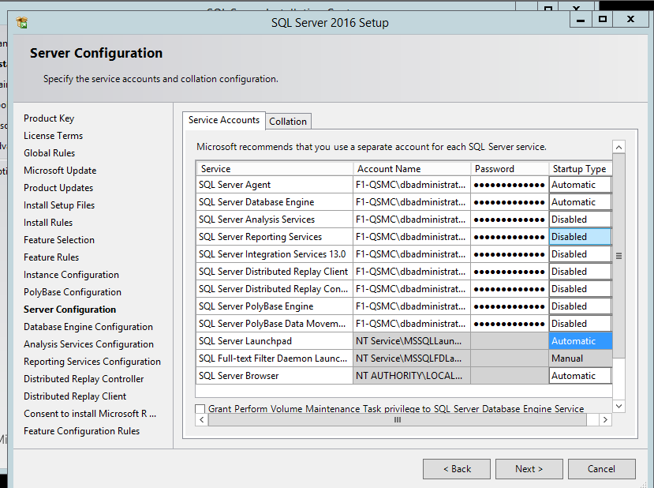
3.
2.

1.
qmb-f4\administrator
(pic 3.L)
  - จากนั้นเลือก “Collation”, ในหัวข้อ Database Engine เลือก “Customize…”
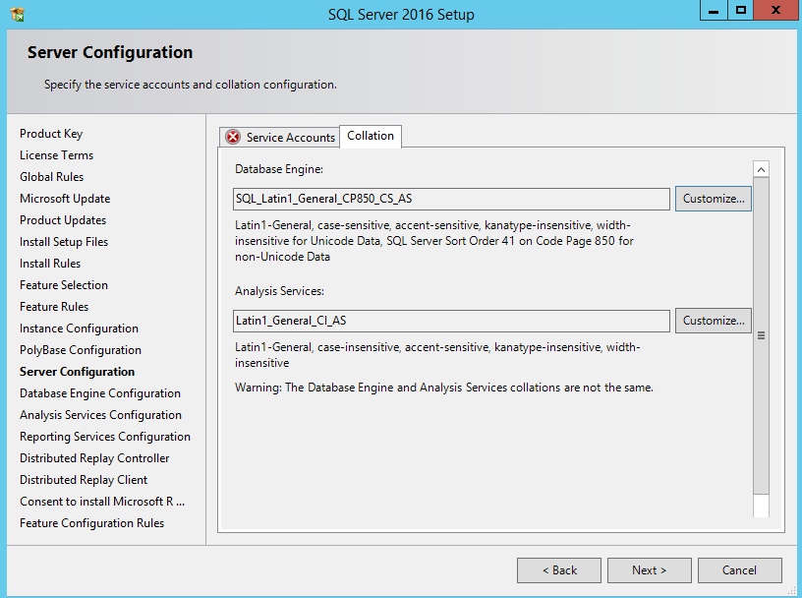
(pic 3.M)

  - จะได้หน้าต่างดังรูป (pic 3.N) ในแถบ “SQL collation, used for backwards compatibility” ให้เลือก “SQL_Latin1_General_CP850_CI_AS” จากนั้นให้เลือก OK
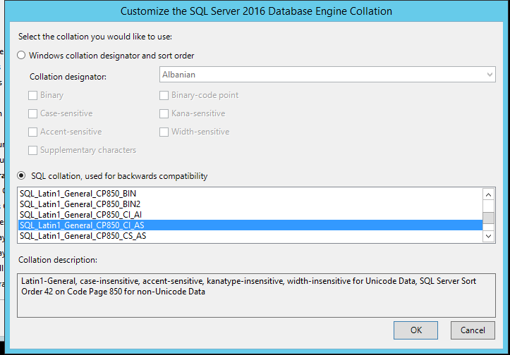
(pic 3.N)
  - ตรวจสอบในหัวข้อ Database Engine อีกครั้ง ว่าเป็น“SQL_Lation1_General_CP850_CI_AS” แล้ว หลังจากนั้นกด Next
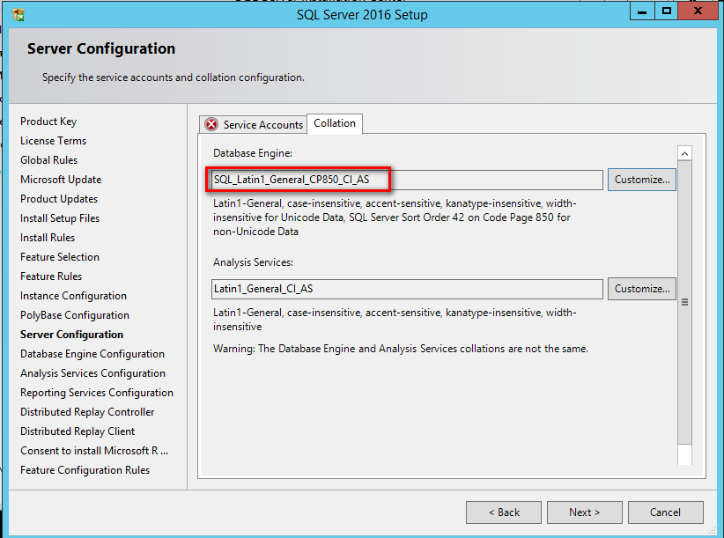
(pic 3.O)
  - ในหน้า “Database Engine Configuration” เลือก “Server Configuration”และในพื้นที่ “Authentication Mode” กรอก password ของ sa (pqmb#7sa) หลังจากนั้นในพื้นที่ “Specify SQL Server administrators” ให้กด “Add Current User” กด Next
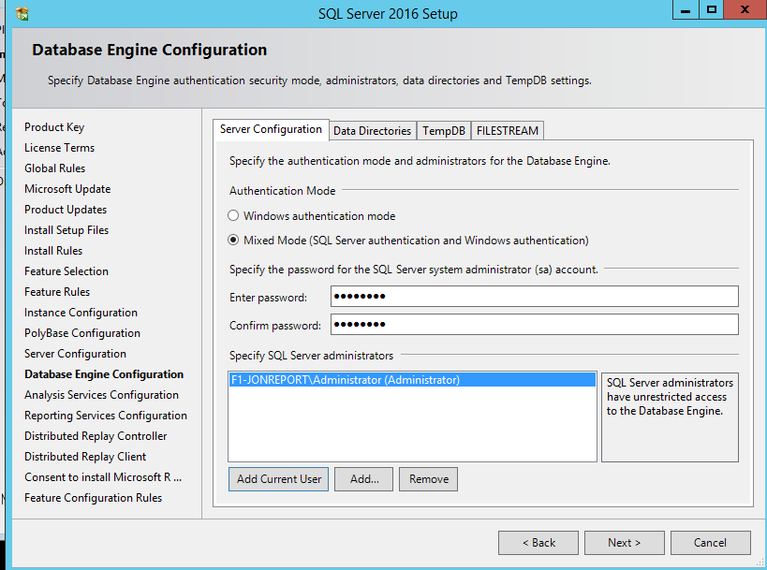
3.
2.
1.
(pic 3.P)
  - ในหน้า “Analysis Services Configuration” เลือก “Server Configuration” ในหัวข้อ “Server Mode” ให้เลือก “Multidimensional and Data Mining Mode” หลังจากนั้นกด “Add Current User”, และกด Next
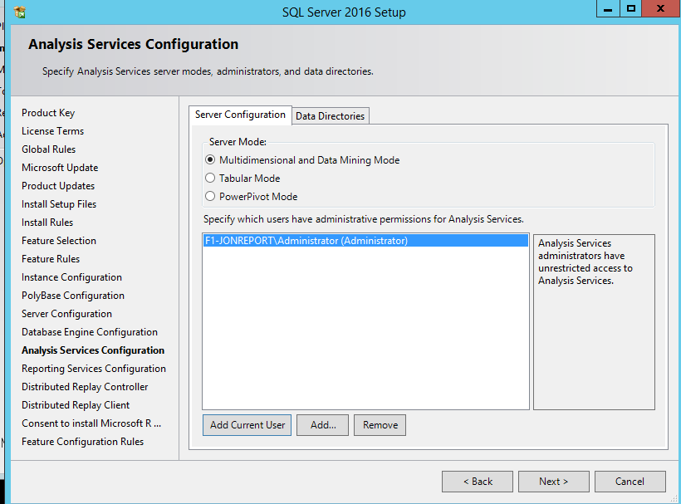
3.
2.
1.
(pic 3.Q)
  - ในหน้า “Reporting Service Configuration” หัวข้อ “Reporting Services Native Mode” ให้เลือก “Install and configure” และในหัวข้อ “Reporting Services SharePoint Integrated Mode” ให้เลือก ”Install only” กด Next
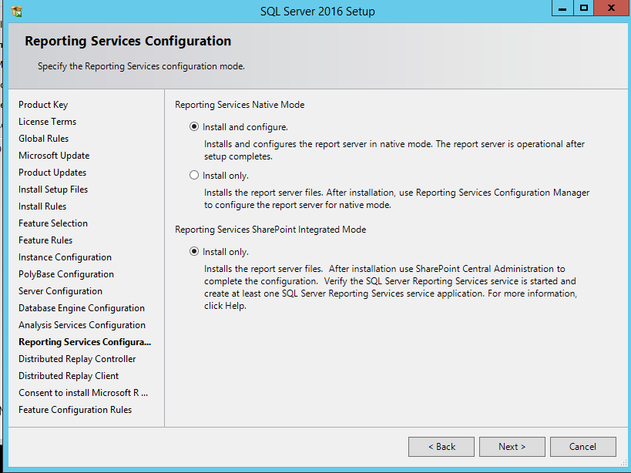
(pic 3.R)
  - ในหน้า “Distributed Reply Control” ให้กด “Add Current User” จากนั้นกด Next
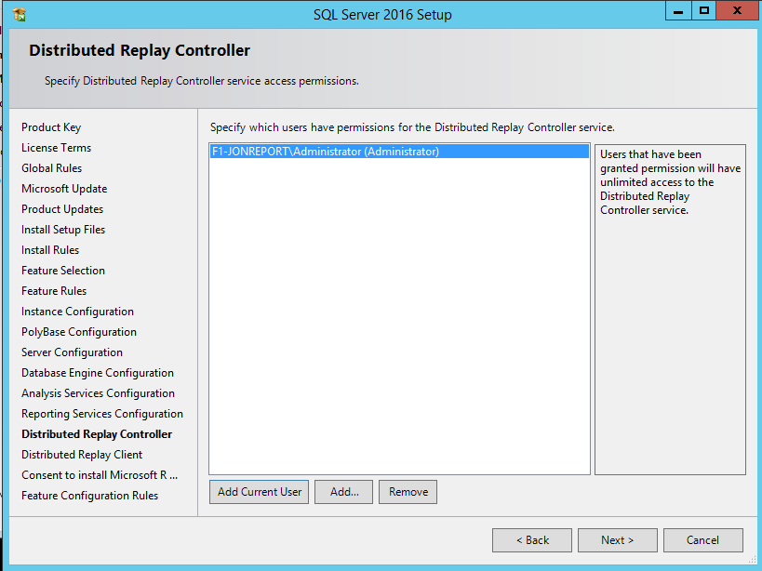
(pic 3.S)
  - ในหน้า “Distributed Replay Client” ให้เลือก Next
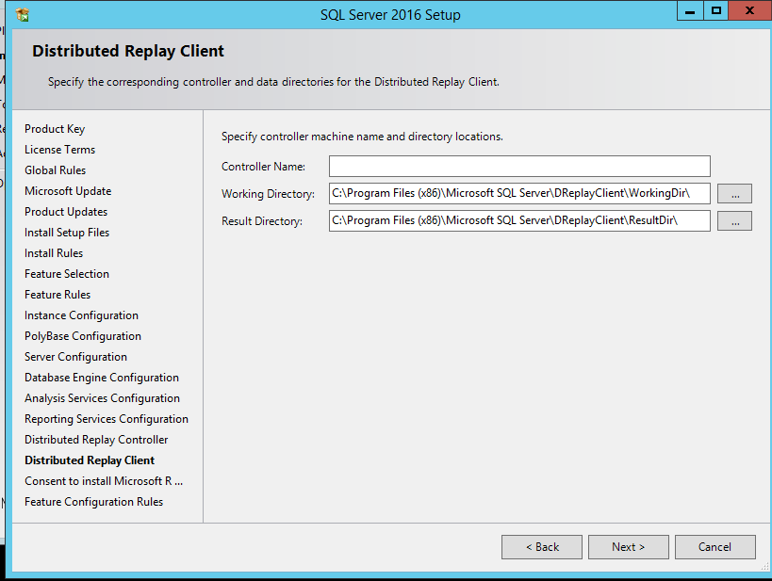
(pic 3.T)
  - ในหน้า “Consent to install Microsoft R Open” ให้เลือก Accept รอจนกว่าจะติดตั้งเสร็จ หลังจากนั้นกด Next
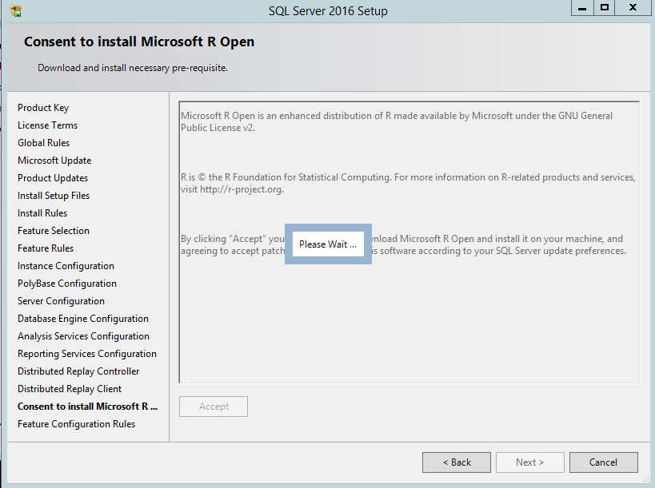
(pic 3.U)
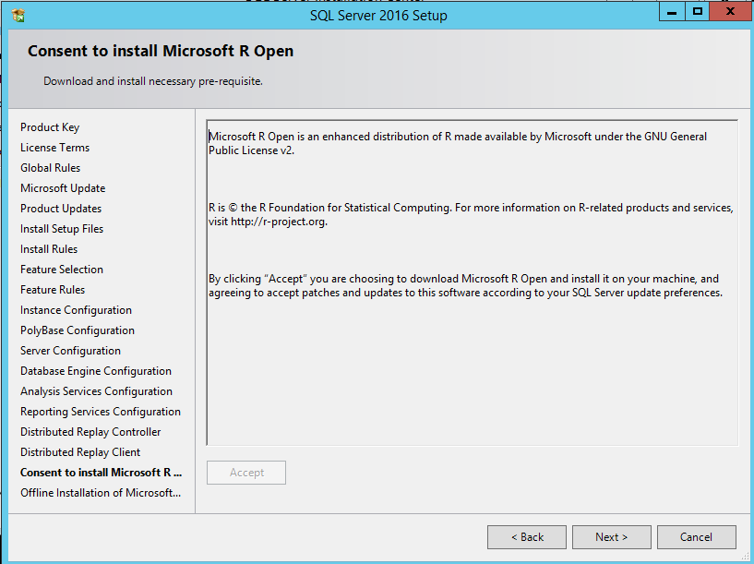
(pic 3.V)
  - ในหน้า “Offline Install of Microsoft R Open and Microsoft R Server” ให้เลือก “Browser” และเลือก path” D:\SQLServer2016”กด ok และกด Next
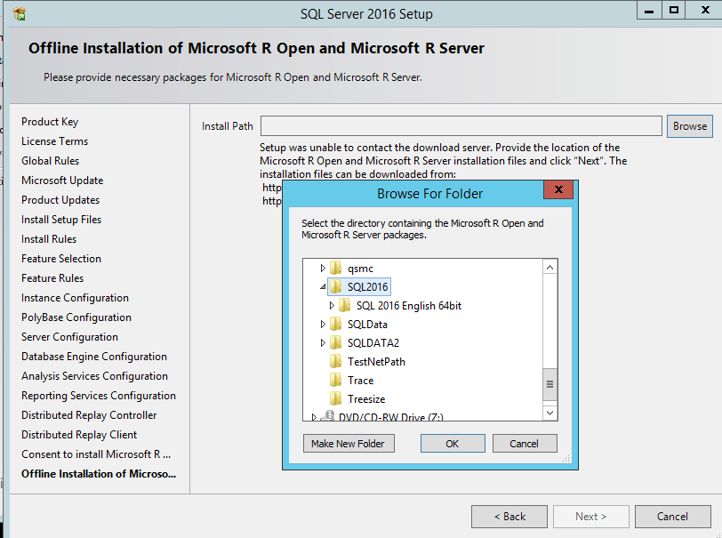
(pic 3.W)
  - ในหน้า “Ready to Install” กด “Install”
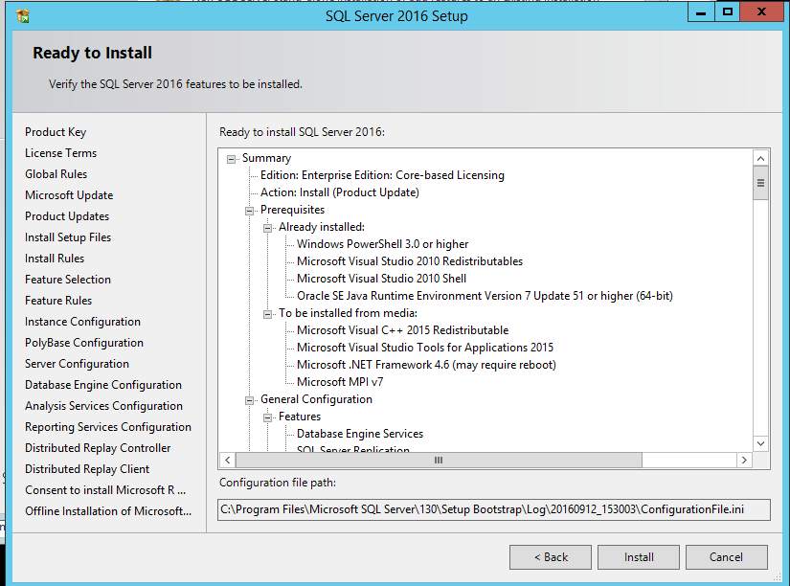
(pic 3.X)

- ในหน้า “Complete” ให้ตรวจสอบ feature ว่าดำเนินการติดตั้งเสร็จสิ้น และกด Close
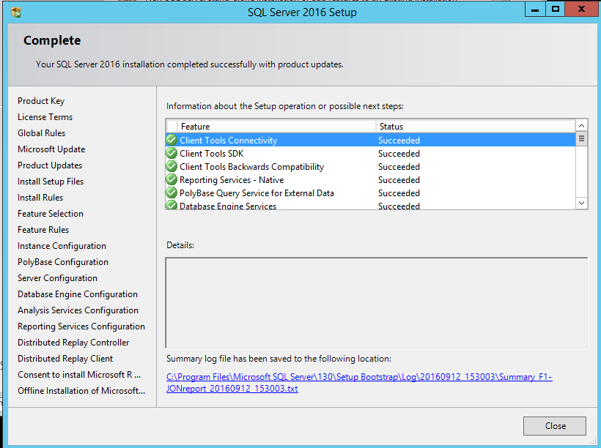
(pic 3.X)
- วิธีการ patch SQL Server 2016
- ใน folder “D:\SQLServer2016” ให้เปิดโปรแกรม “SQLServer2016SP1-KB3182545-x64-ENU.exe”
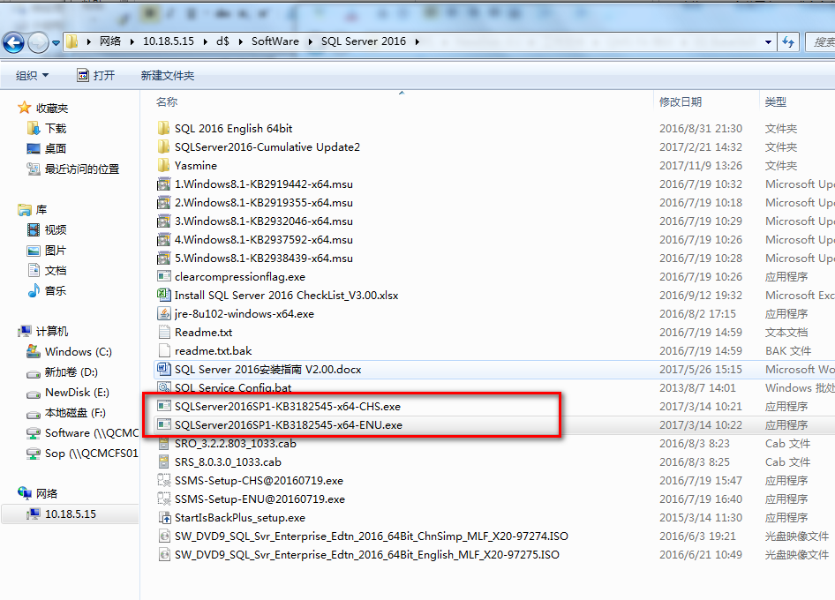

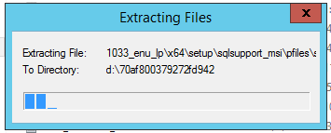
- เลือก “I accept the license terms” และกด Next
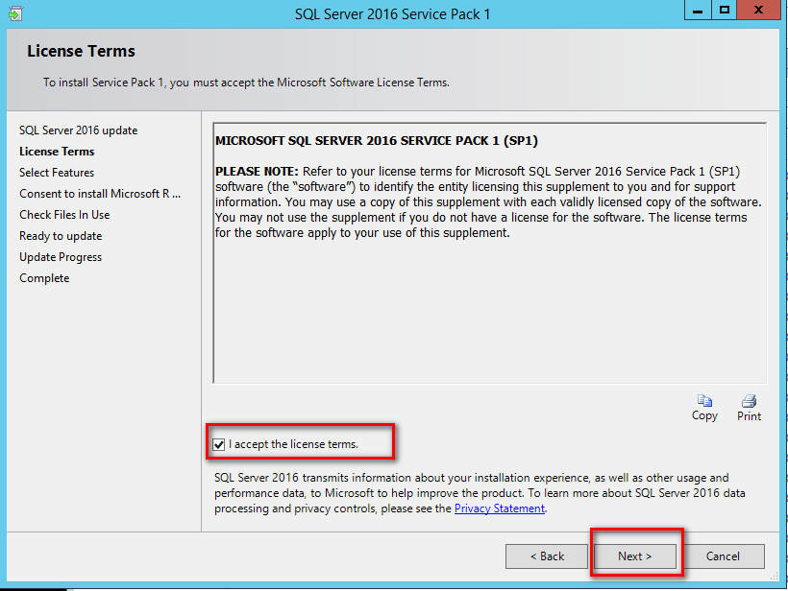
- เลือก “Select All” และกด Next
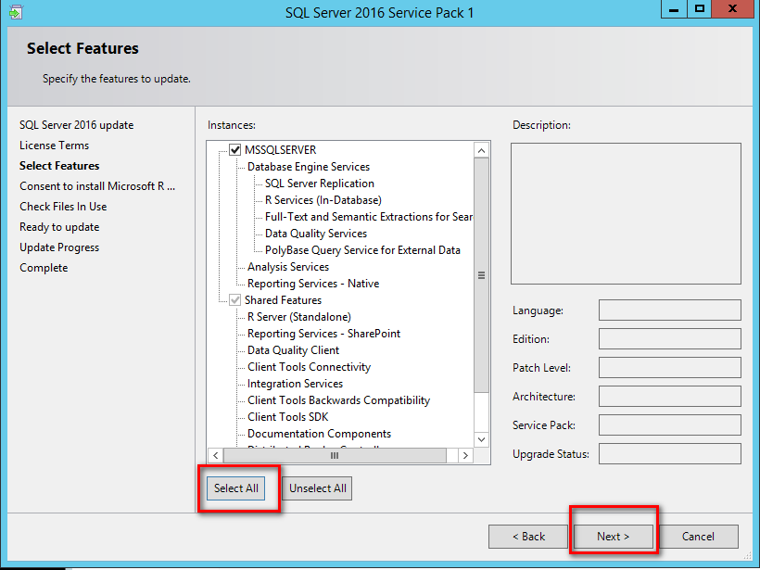
- เลือก “Accept” และกด Next
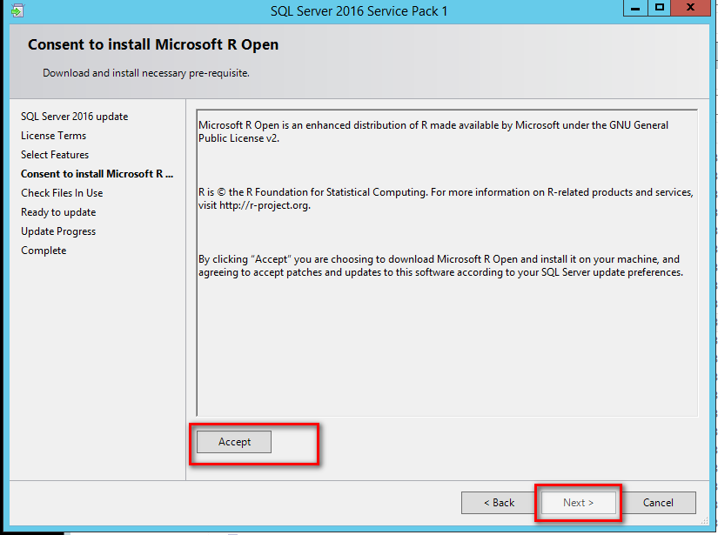

- ในหน้า “Offline installation of Microsoft R Open and Microsoft R Server” ให้ Browse Path “D:\SQLServer2016” และกด Next
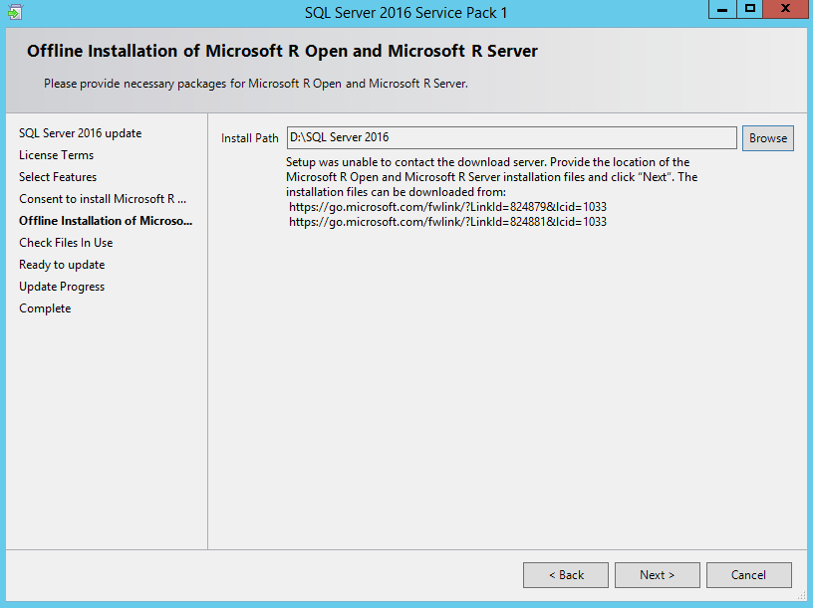

- รอจนกว่าโปรแกรมจะเช็ค File เสร็จ หลังจากนั้นกด Next
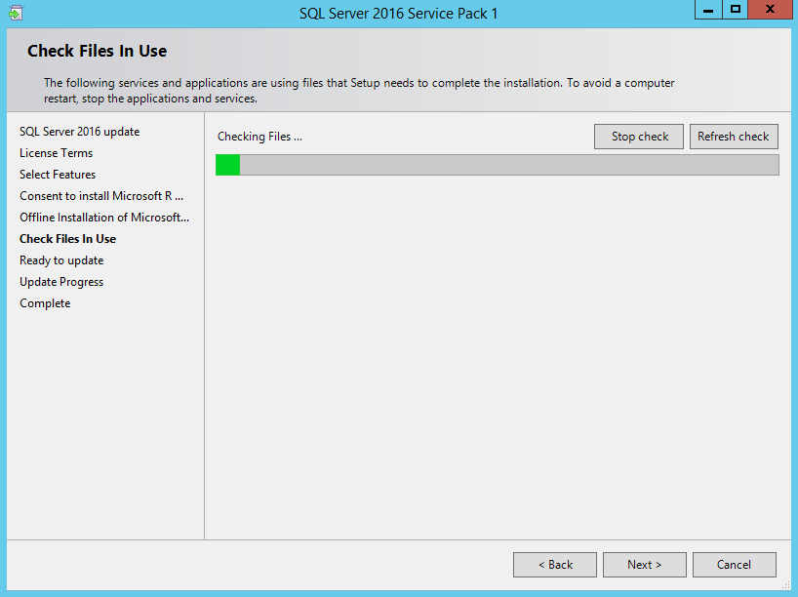
- เลือก Update
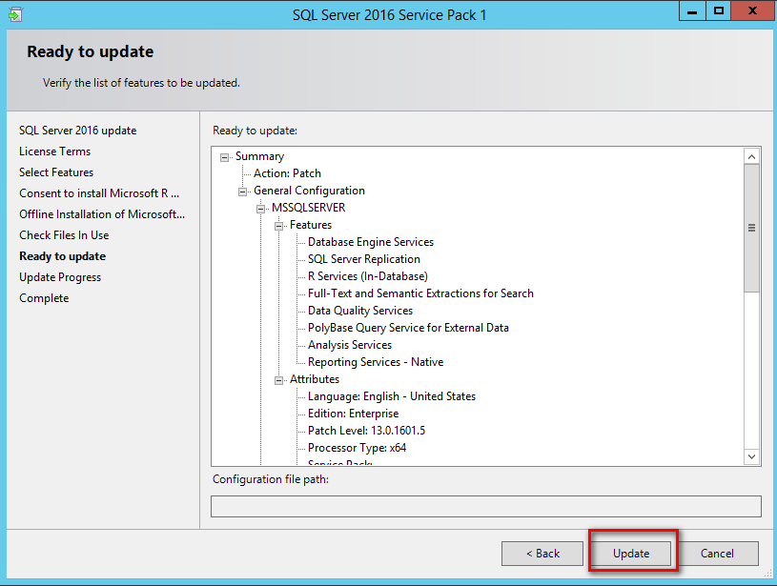

- วิธีการติดตั้ง SQL Server 2016 SSMS
- เนื่องจาก SQL Server 2016 ไม่ได้ถูกติดตั้งอยู่ใน Server Manager จึงจำเป็นต้องติดตั้งเอง
- เปิดไฟล์ file “SSMS-Setup-ENU@20160719.exe” จาก “D:\SQLServer2016”

